Napolitain abricot chocolat
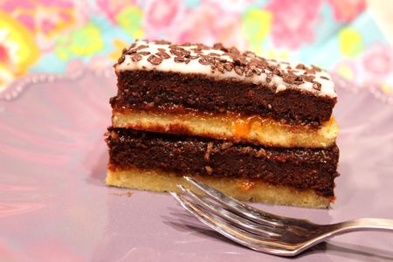
Ingrédients : (pour 10 personnes)
Génoise vanille :
- 4 oeufs
- 120 g de sucre en poudre
- 50 g de beurre fondu
- 120 g de farine
- 1 càc rase de levure chimique
- 1 càc de vanille liquide
Gâteau au chocolat :
- 4 oeufs
- 60 g de beurre fondu
- 100 g de sucre en poudre
- 60 g de farine
- 40 g de cacao amer en poudre
- 1 demi sachet de levure chimique
- 5 cl de lait
Ganache au chocolat :
- 200 g de chocolat noir à pâtisser
- 20 cl de crème liquide
- 100 g de poudre d'amande
Décors et garniture :
- 150 g de confiture d'abricots maison
- Sucre glace + eau
- paillettes en chocolat
Recette :
Préparez la génoise à la vanille : Préchauffez le four à 180° (th.6). Fouettez les oeufs entiers avec le sucre en poudre jusqu'à ce que le mélange blanchisse et triple de volume. Ajoutez ensuite le beurre fondu refroidi et la vanille liquide. Tamisez la farine et la levure chimique au dessus du bol et mélangez délicatement la préparation à l'aide d'une spatule souple en silicone, pour ne pas casser la mousse. Versez la pâte sur une plaque de four recouverte de papier sulfurisé, en en rectangle d'environ 1.5 cm d'épaisseur. (J'ai utilisé le moule en silicone à génoise Demarle.) Faites cuire la génoise pendant 15 mn à 180°. Elle doit être légèrement dorée sur le dessus. Laissez-la refroidir.
Préparez ensuite le gâteau au chocolat : Séparez les blancs d'oeufs des jaunes. Fouettez les jaunes d'oeufs avec le sucre en poudre jusqu'à ce que le mélange blanchisse. Ajoutez le beurre fondu puis la farine, le cacao en poudre et la levure chimique. Ajoutez le lait. Mélangez la pâte jusqu'à ce qu'elle soit bien lisse. Montez les blancs en neige et incorporez-les délicatement à la préparation. Versez la pâte au chocolat sur une plaque de four recouverte de papier sulfurisé en un rectangle de la même taille que le précédent à la vanille. Faites cuire pendant 15 mn à 180°. Le gâteau doit être légèrement doré sur les bords. Réservez.
Préparez la ganache au chocolat : Concassez grossièrement le chocolat dans une petite casserole. Ajoutez la crème liquide et faites fondre à feu doux, sans remuer. Lorsque le chocolat est fondu, remuez pour obtenir un mélange bien lisse. Ajoutez la poudre d'amande et remuez. Réservez.
Montage : Découpez les gâteaux à la vanille et au chocolat en deux parties égales. Déposez la première partie de la génoise à la vanille sur le plat de service. Étalez une couche généreuse de confiture d'abricots. Posez la partie au chocolat par-dessus. Déposez la moitié de la ganache au chocolat sur la couche au chocolat puis recouvrez avec une génoise à la vanille.
Étalez le reste de confiture d'abricots sur la génoise à la vanille, puis le reste de ganache au chocolat. Lissez-bien à l'aide d'un couteau et déposez la dernière couche de gâteau au chocolat par-dessus.
Laissez reposer le gâteau au réfrigérateur pendant environ 1h, le temps que la ganache prenne.
Finitions : Dans un petit bol, mélangez du sucre glace avec un peu d'eau jusqu'à l'obtention d'une pâte assez épaisse. Versez le glaçage sur le napolitain en lissant bien. Saupoudrez de paillettes en chocolat sur le glaçage avant qu'il ne durcisse.
Conservez le napolitain pendant 2h au frais, puis à température ambiante, car il sera meilleur !

http://www.evacuisine.fr

